# 如何创建一个REACT项目

所有的react项目创建首先需要安装相应的环境和脚手架。

环境：Node.js、Npm（安装node.js的时候会一并安装）、Yarn(可选)。

脚手架：**全局安装 create-react-app**

npm install -g create-react-app

// 如果很久之前安装过，建议卸载重新安装 npm uninstall -g create-react-app

## 基础的React项目

CMD：create-react-app 项目名

这种方式创建的项目为纯React项目，使用的是Javascript。

## 创建一个使用TypeScript的React项目

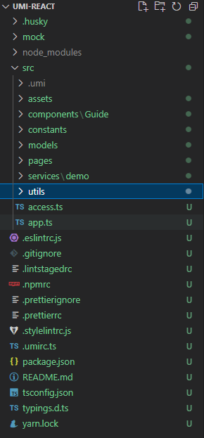CMD：npx create-react-app my-app --template typescript

## **★★★使用UmiJS创建React项目。**

CMD：npm create umi ’项目名（projectName）‘

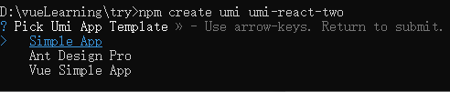

选择Ant Design Pro > yarn >npm

之后得到一个基本的项目框架：（见右边图片-->）